МИНОБРНАУКИ РОССИИ
Федеральное государственное бюджетное образовательное учреждение
высшего образования
«МИРЭА – Российский технологический университет»
РТУ МИРЭА
Институт Информационных технологий

Кафедра математического обеспечения и стандартизации информационных технологий

ОТЧЕТ по практическим работам №9-10

по дисциплине «Системная и программная инженерия»

Студенты группы ИКБО-50-23 Астахов С. П
Бурыхин И. Е.
Петруничев А. А.
Суханов Д. В.

_______________
(подпись студента)

Принял Мельников Д. А.

_______________
(подпись руководителя)

Работа представлена «____»____________ 2026 г.

Допущен к работе «___» ____________ 2026 г.

Москва 2026
Содержание
ПРАКТИЧЕСКАЯ РАБОТА 9 3
1. Методология управления процессом разработки проекта 3
2. Git репозиторий 4
3. Инструменты разработки программного обеспечения 4
ПРАКТИЧЕСКАЯ РАБОТА 10 6
1. Документация разработчика DocFX 6
2. Документацию пользователя GitHub Wiki 7

ПРАКТИЧЕСКАЯ РАБОТА 9
- Методология управления процессом разработки проекта
В проекте используется гибкая методология Agile (Scrum), основанная на итеративном подходе к разработке.
Основные принципы:
- Разработка разбивается на короткие циклы (спринты) длительностью 2 недели.
- В конце каждого спринта демонстрируется работающий функционал.
- Требования могут уточняться между спринтами без срыва общих сроков.
Роли в команде:
- Владелец продукта — определяет приоритет задач.
- Scrum-мастер — координирует процесс и устраняет препятствия.
- Команда — разработчики (C#, JavaScript) и тестировщики.
Процесс:
- Формируется общий список задач (бэклог).
- На каждый спринт отбираются приоритетные задачи.
- Ежедневно проводятся короткие встречи для синхронизации.
- Задача считается выполненной после написания кода, ревью и проверки.
Преимущества:
- Прозрачность для заказчика.
- Возможность быстро реагировать на изменения.
- Снижение рисков за счет раннего получения обратной связи.

- Git репозиторий
Создали репозиторий и создали коллаборацию, что все участники проекта могли добавлять свои замечания и доработки. Репозиторий представлен на рисунке 1:
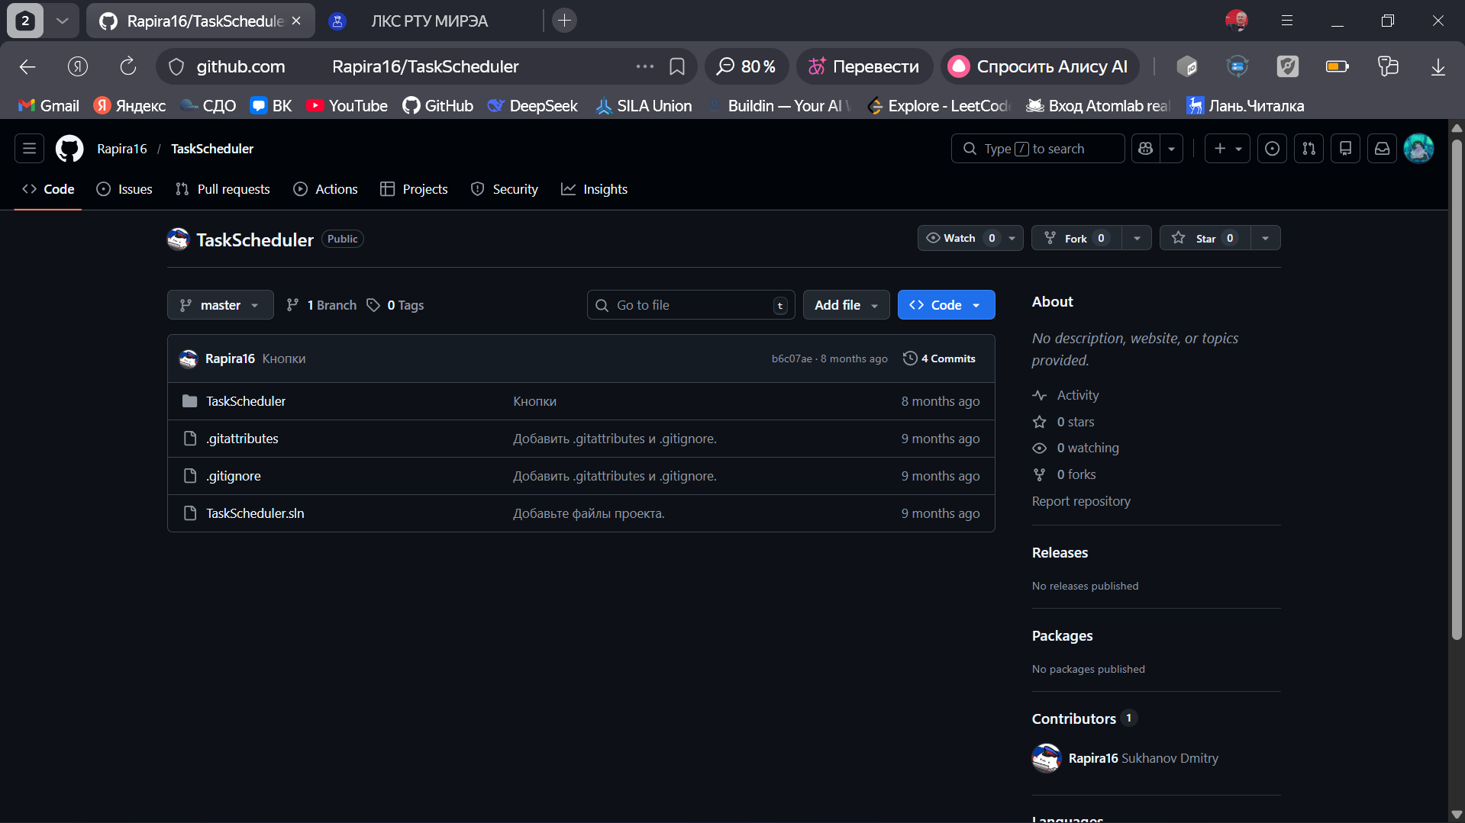Рисунок 1 – GitHub
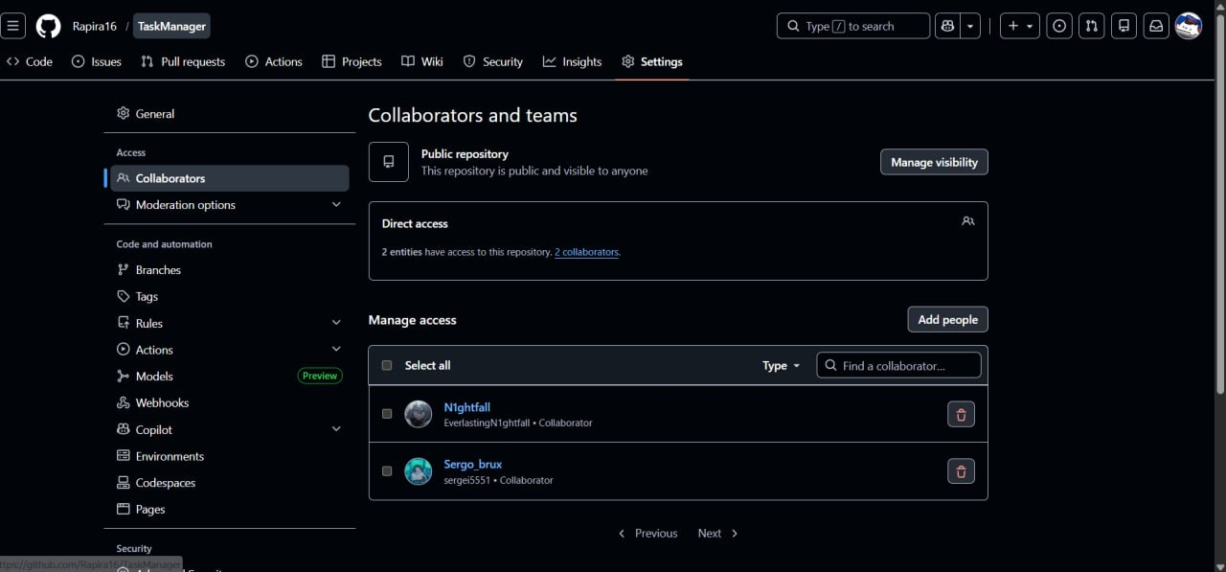Рисунок 2 – Коллаборация GitHub
- Инструменты разработки программного обеспечения
В разработке автоматизированной системы в качестве основного метода используется Scrum. В команде распределены три ключевые роли: Product Owner, который формирует приоритеты задач и отвечает за бэклог; Scrum Master, который координирует процесс, проводит встречи и устраняет препятствия; и команда разработчиков.
Весь процесс разработки разбит на двухнедельные спринты. Каждый спринт начинается с планирования, где из общего бэклога отбираются задачи для реализации, а завершается демонстрацией работающего функционала заказчику. Ежедневно команда проводит короткие синхронизации, где каждый отвечает на вопросы о сделанном, планах и возникающих препятствиях. Задача считается выполненной после написания кода, ревью и успешного тестирования.
Такой подход обеспечивает прозрачность разработки для заказчика, позволяет гибко корректировать приоритеты между спринтами и снижает риски за счет раннего получения обратной связи. В результате команда может своевременно поставлять работающий функционал системы в установленные сроки.

ПРАКТИЧЕСКАЯ РАБОТА 10
- Документация разработчика DocFX
В качестве инструмента для составления документации разработчика была выбрана утилита DocFX, являющаяся стандартной для .Net. Она формирует серверную документацию основываясь на xml комментариях в строгом формате. Для генерации была создана отдельная папка docs, далее с помощью команды docfx init инициализировали документацию, ввели необходимые параметры и с помощью команды docfx docfx.json –serve запустили сервер с документацией. На рисунках 3–5 представлена документация разработчика:
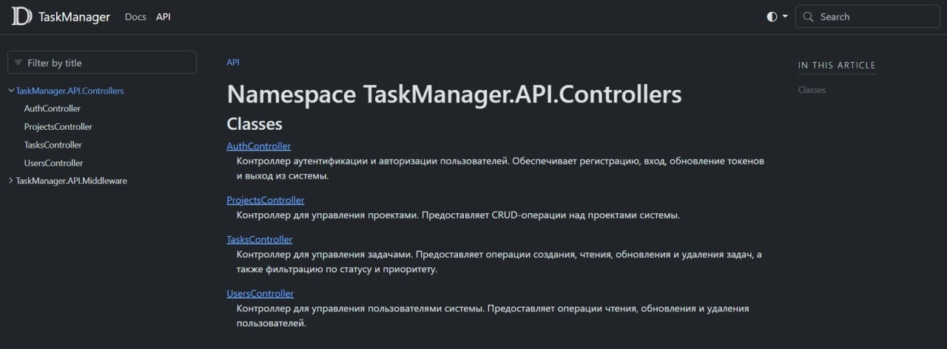Рисунок 3 – Документация разработчика(часть 1)
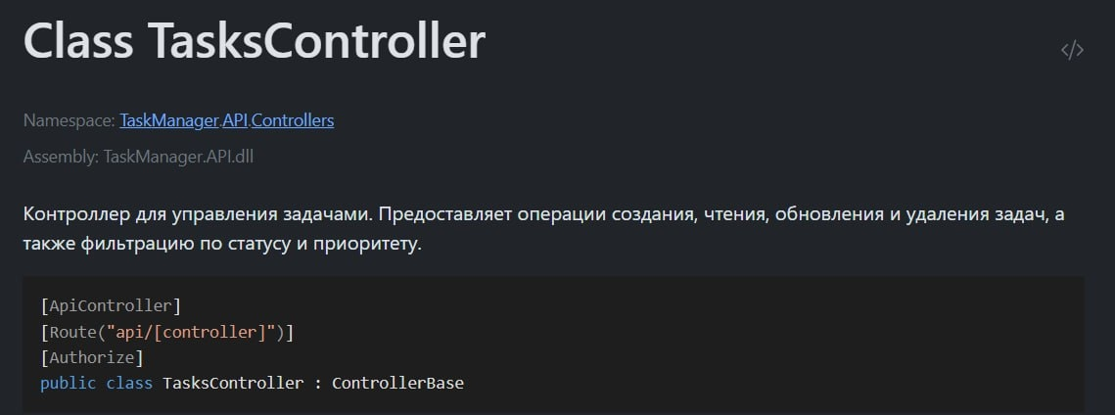Рисунок 4 – Документация разработчика(часть 2)
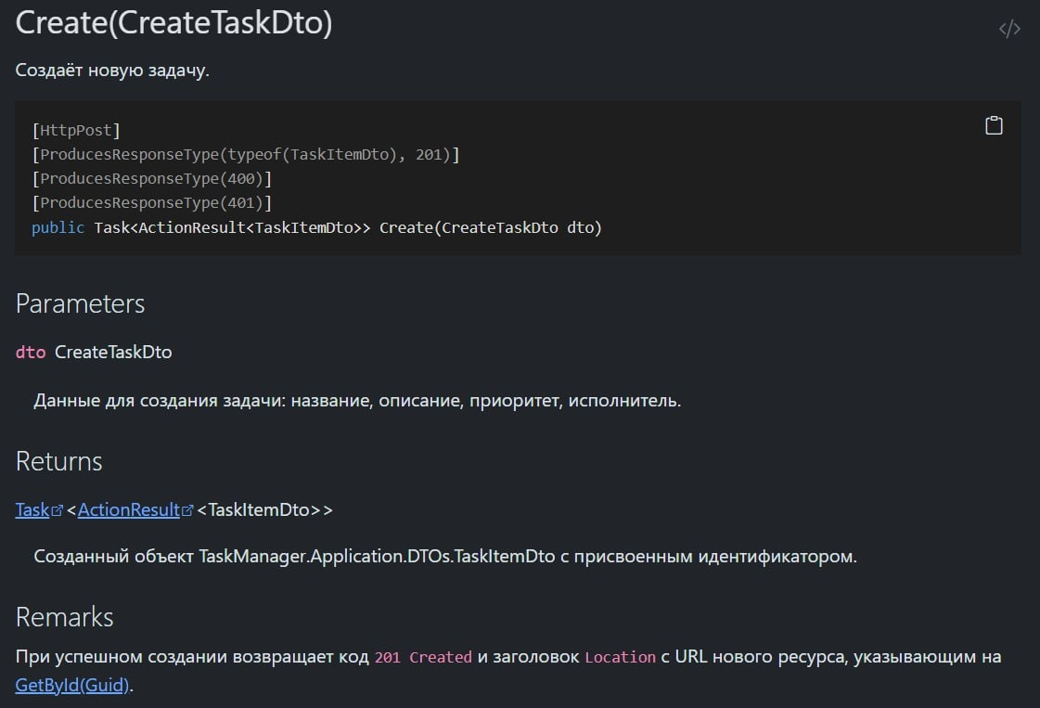Рисунок 5 – Документация разработчика(часть 3)
- Документацию пользователя GitHub Wiki
Для создание пользовательской документации была использована github wiki, которая позволяет создать несколько страниц с инструкцией установки и запуска и с функциональными возможностями веб-приложения. На рисунках 6-7 представлена документация пользователя:
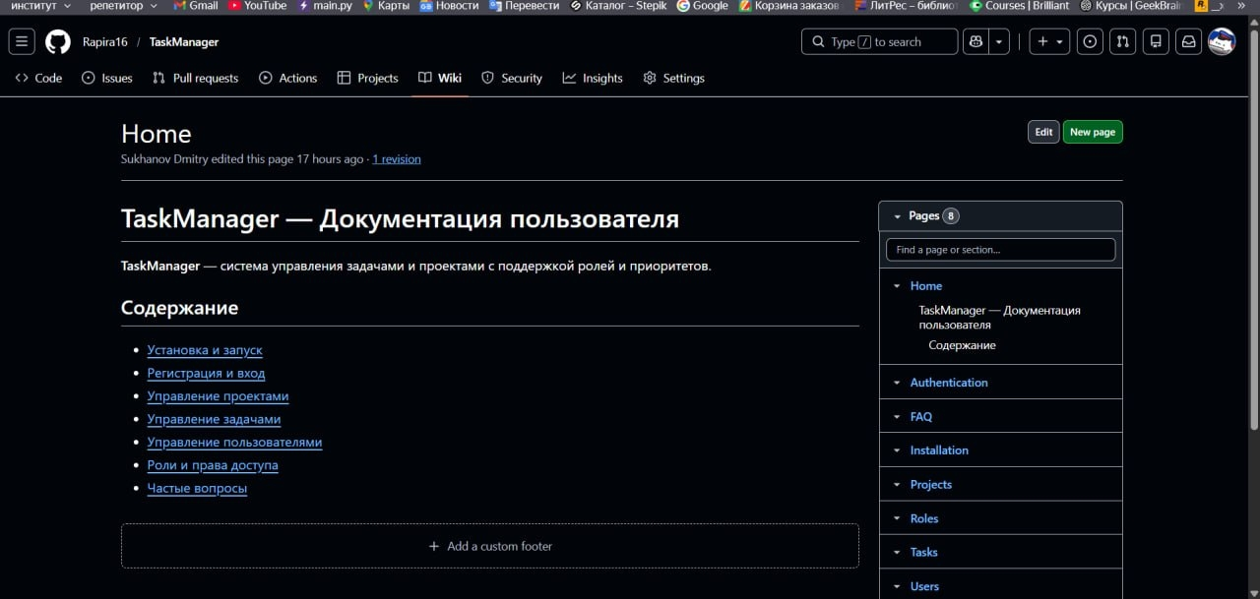Рисунок 6 – Документация пользователя(часть 1)
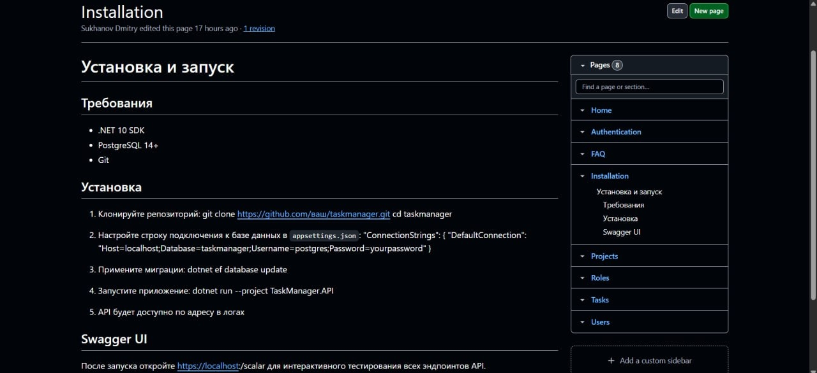 Рисунок 7 – Документация пользователя(часть 2)
Ссылка на ознакомление с полной документацией: https://github.com/Rapira16/TaskManager/wiki

